ASSUNTO :. SOLICITO AO EXMO SENHOR PREFEITO MUNICIPAL CARLOS NELSON BUENO, PARA QUE JUNTO AO DEPARTAMENTO COMPETENTE REALIZE RECAPEAMENTO NA RUA MILTON SILVEIRA PEDREIRA, DO BAIRRO PARQUE DAS LARANJEIRAS.
DESPACHO

SALA DAS SESSÕES ____/____/____

PRESIDENTE DA MESA

INDICAÇÃO Nº DE 2011

SENHOR PRESIDENTE,
SENHORES VEREADORES,

Levando em consideração, reivindicações de munícipes, Indico ao Exmo Senhor Prefeito Municipal Carlos Nelson Bueno, para que junto ao Departamento competente realize recapeamento na Rua Milton Pedreira Silveira, antiga rua 15 do Bairro Parque das Laranjeiras.
Laranjeiras.

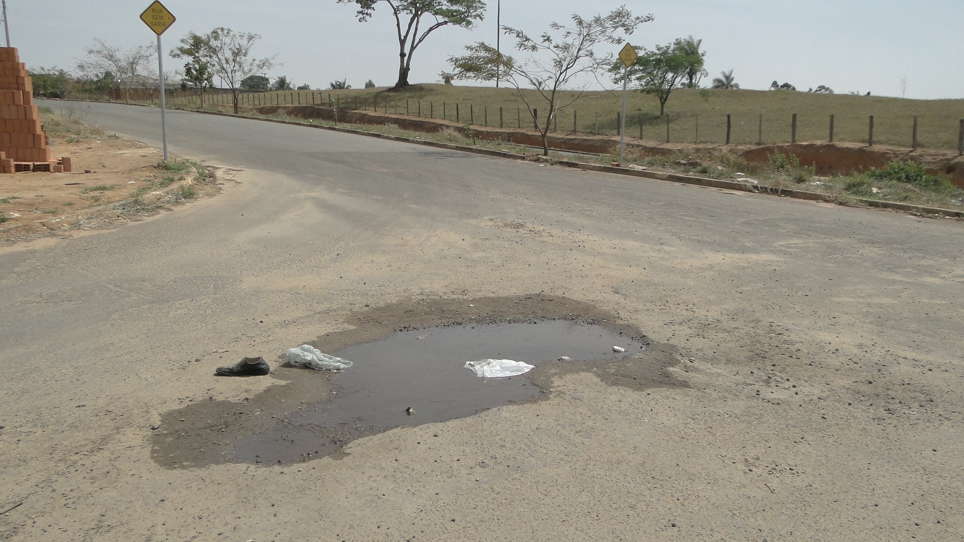

SALA DAS SESSÕES “VEREADOR SANTO RÓTOLLI”, EM 12 DE SETEMBRO DE 2011.

VEREADOR LUÍS ROBERTO TAVARES

